Costa Rica recibe donación de Singapur para la lucha contra la pandemia por COVID-19
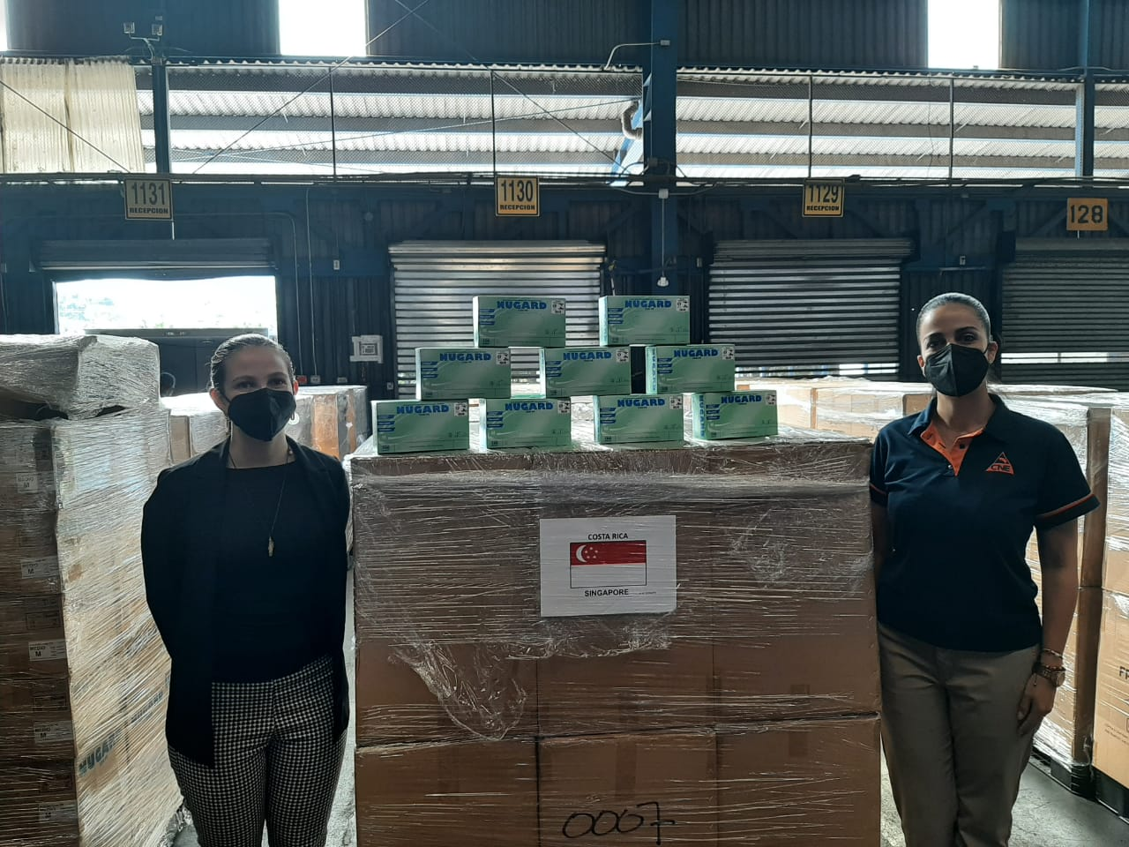

San José, 21 de enero de 2022. Costa Rica recibió este jueves una donación de material médico que fortalecerá la lucha contra la pandemia de COVID-19, gracias al apoyo solidario de la República de Singapur.
La asistencia proveniente del país asiático fue recibida en las instalaciones de la Comisión Nacional de Prevencion de Riesgos y Atención de Emergencias y consiste en 500.000 mascarillas quirúrgicas y 100.000 pares de guantes desechables con un valor de 365.000 mil dólares más el transporte, el cual fue donado también.
Estos insumos están dirigidos al abastecimiento y protección del personal en la primera línea respuesta que continúa trabajando arduamente para la contención de la actual crisis sanitaria.
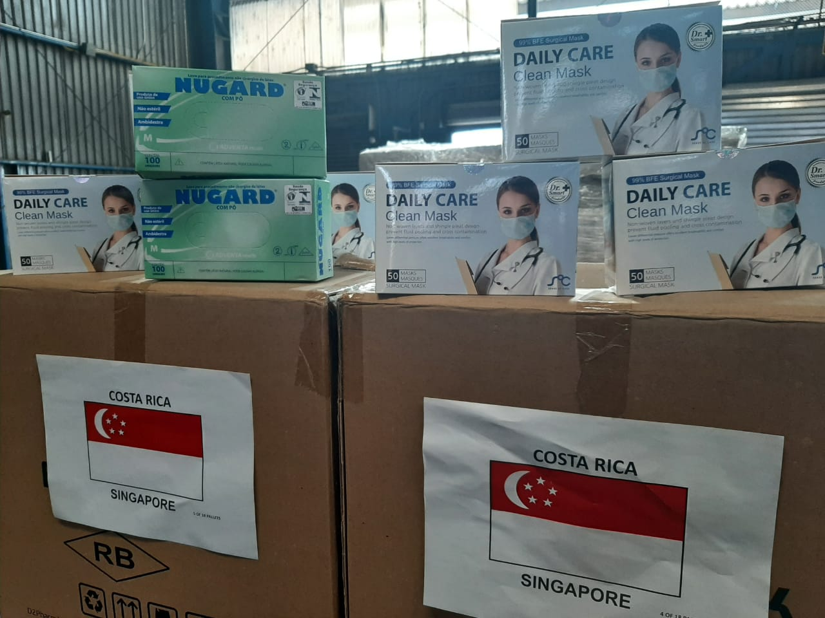

En la recepción participó Ana Mercedes Gallegos de la Dirección de Cooperación Internacional del Ministerio de Relaciones Exteriores y Culto y Gabriela Vega, Jefe de la Unidad de Relaciones Internacionales y Cooperación de la CNE.
Esta nueva donación es el resultado del trabajo coordinado entre la Embajada costarricense en Singapur, el Ministerio de Relaciones Exteriores y Culto y la Comisión Nacional de Emergencias, como parte del esfuerzo interinstitucional por coadyuvar a la superación de la grave situación sanitaria que experimenta el mundo entero.
El Gobierno de Costa Rica agradece a Singapur este solidario gesto en procura de apoyarnos entre países hermanos para la atención de la emergencia sanitaria.

